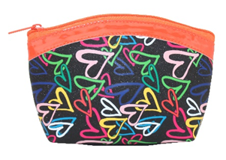

NECESER PEQUEÑO CORAZONES
PRECIO: 3.50 €.
REFERENCIA: JG102505
STOCK: 5.088 UNIDADES.
MEDIDAS: 13 X 7 X 5 cm.
UNIDADES POR CAJA: 8
UNIDADES POR PALET: 1.440

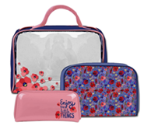

NECESER GRANDE SET 3 ENJOY
PRECIO: 6.50 €.
REFERENCIA: JG102501
STOCK: 4.620 UNIDADES.
MEDIDAS: 24.5 X 21 X 8.5 cm.
UNIDADES POR CAJA: 7
UNIDADES POR PALET: 420

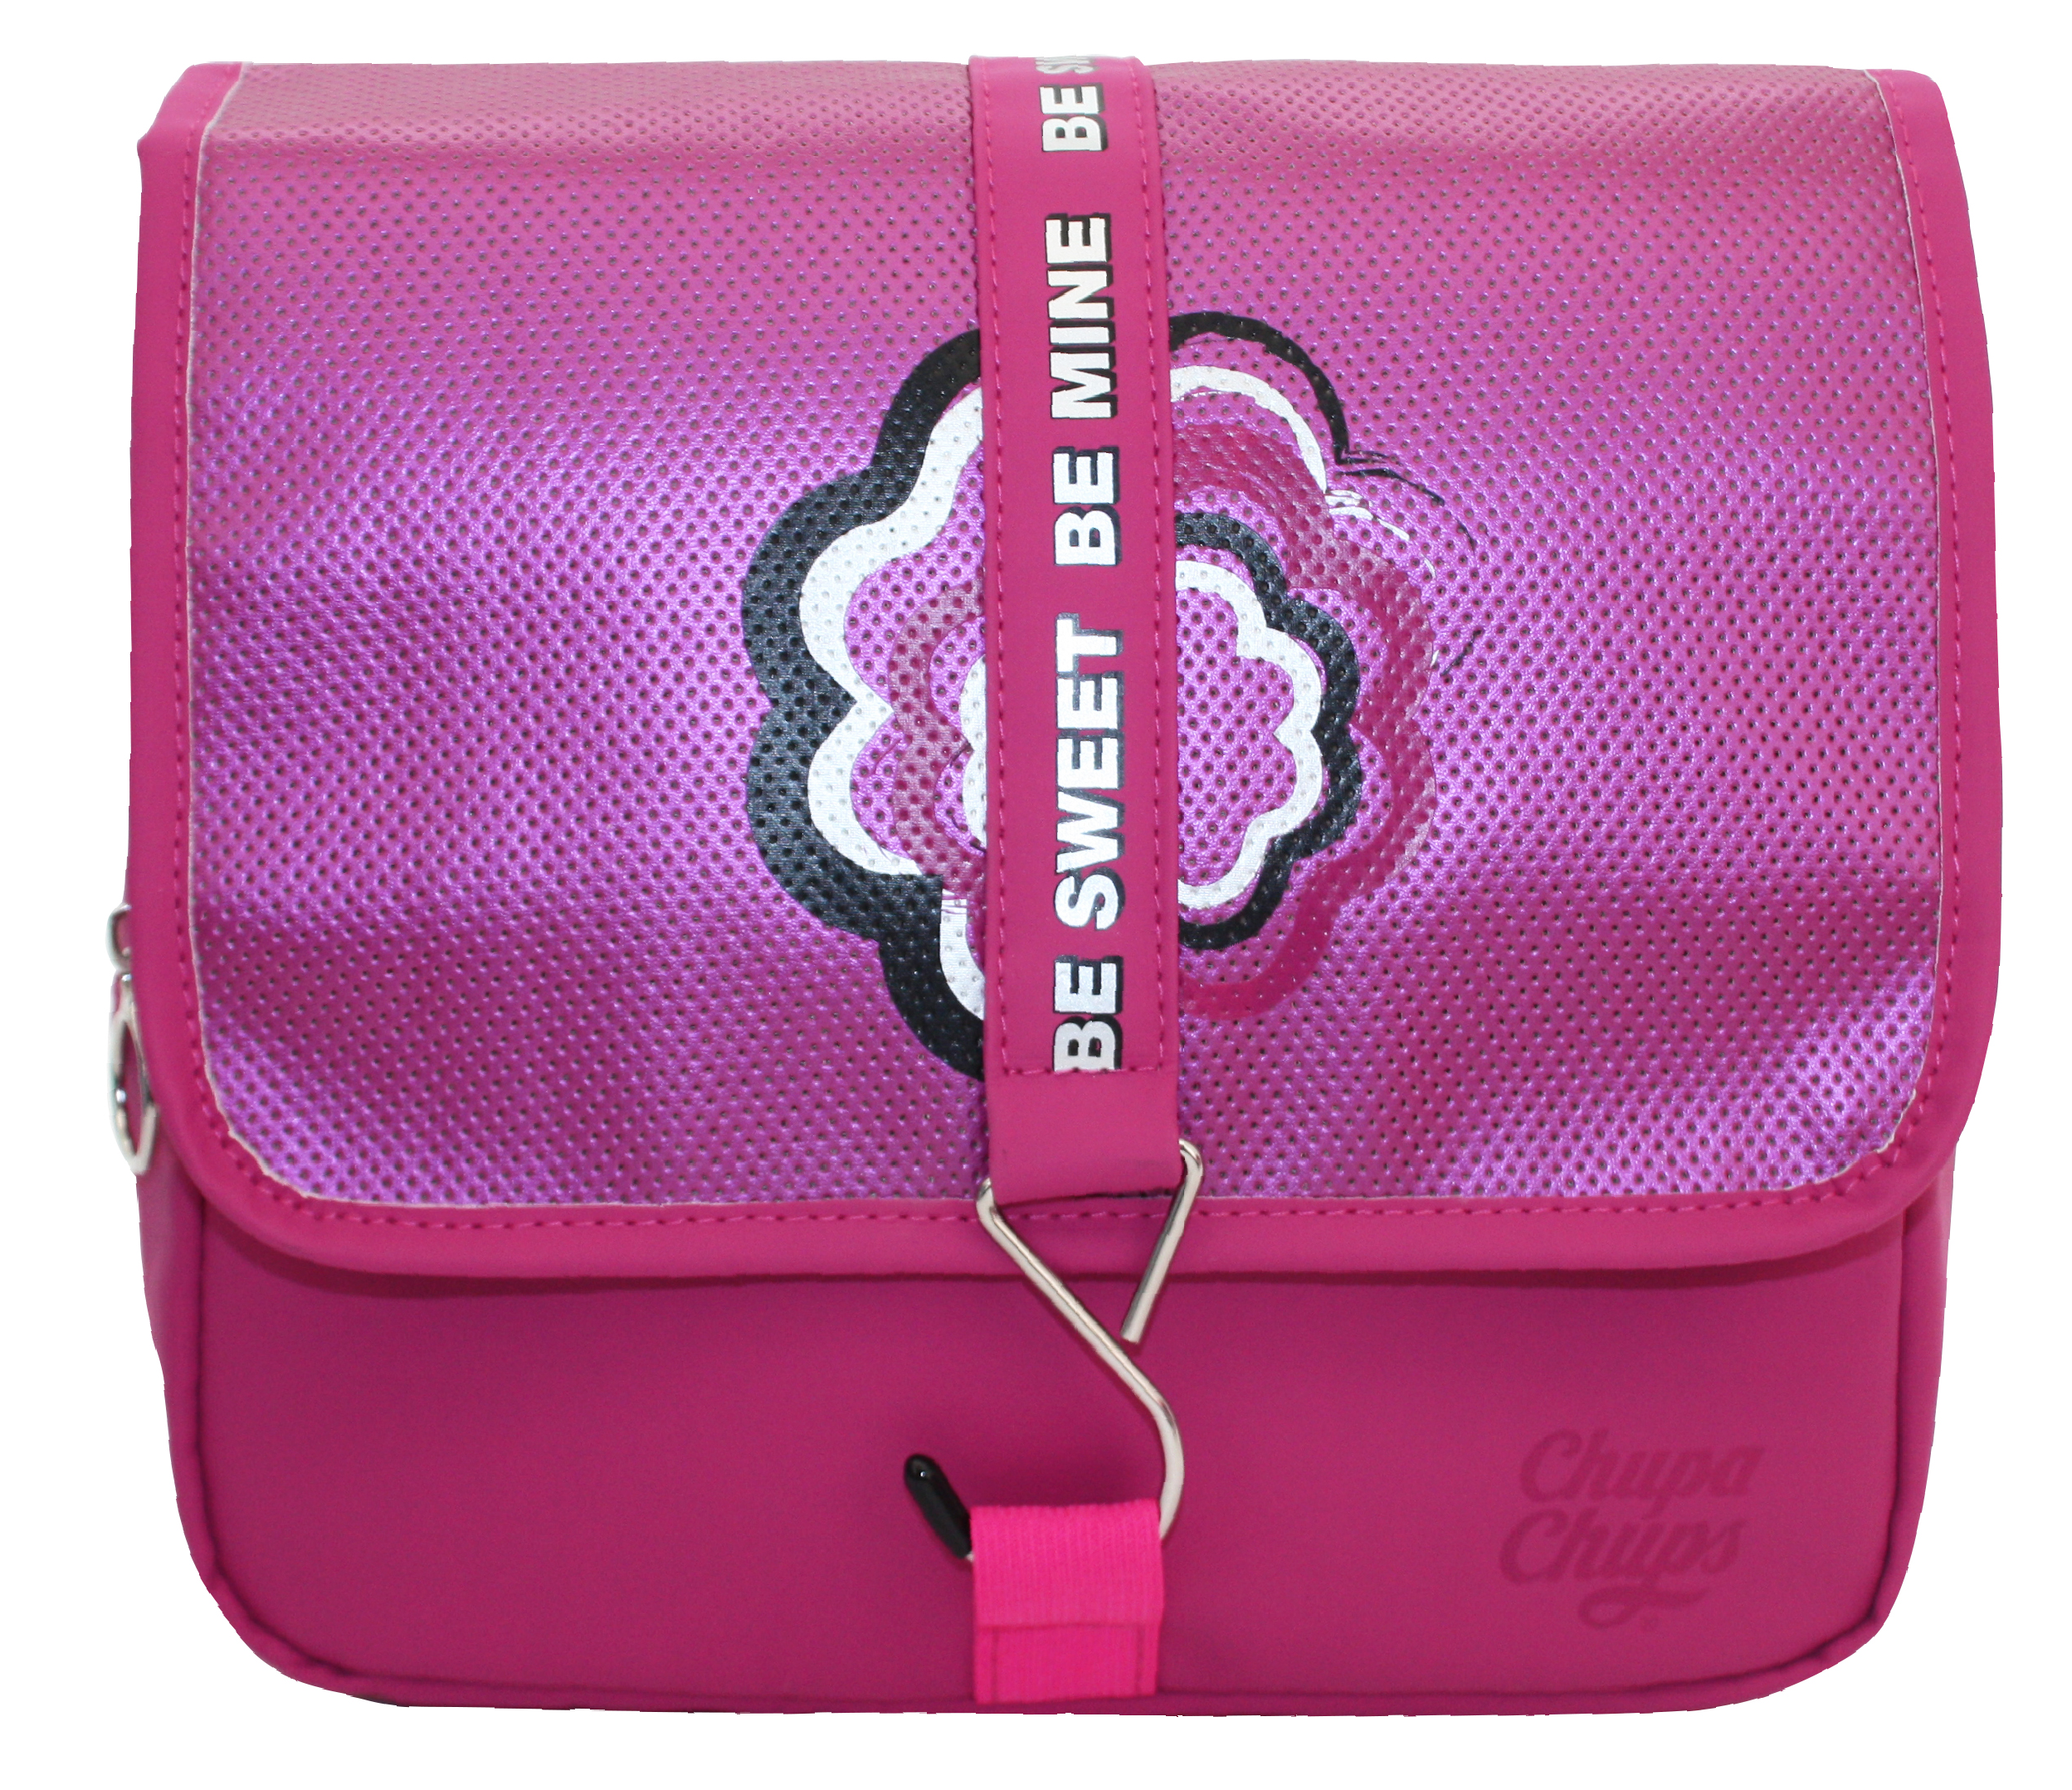

NECESER CHUPA CHUPS
PRECIO: 6,30 €.
REFERENCIA: JG102702
STOCK: 31.960 UNIDADES.
MEDIDAS: 22 X 24 X 7 cm.
UNIDADES POR CAJA: 10
UNIDADES POR PALET: 350.

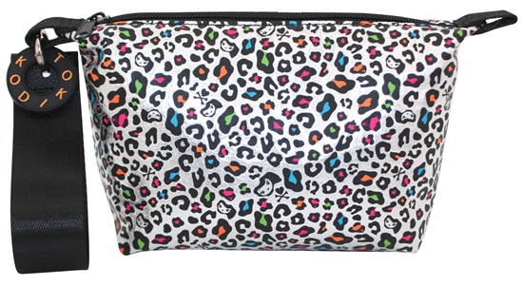

NECESER TOKIDOKI
PRECIO: 4.80 €.
REFERENCIA: JG102703
STOCK: 17.917 UNIDADES.
MEDIDAS: 14 X 23 X 9 cm
UNIDADES POR CAJA: 8
UNIDADES POR PALET: 672.

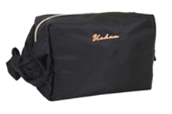

NECESER MEDIANO LAZO
PRECIO: 4,50 €.
REFERENCIA: JG102705
STOCK: 10.621 UNIDADES.
MEDIDAS: 15 X 19 X 8 cm.
UNIDADES POR CAJA: 8
UNIDADES POR PALET: 576.

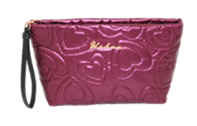

NECESER ACOLCHADO
PRECIO: 4.50 €.
REFERENCIA: JG102706
STOCK: 2.820 UNIDADES.
MEDIDAS: 14 X 24 X 7 cm.
UNIDADES POR CAJA: 10
UNIDADES POR PALET: 720

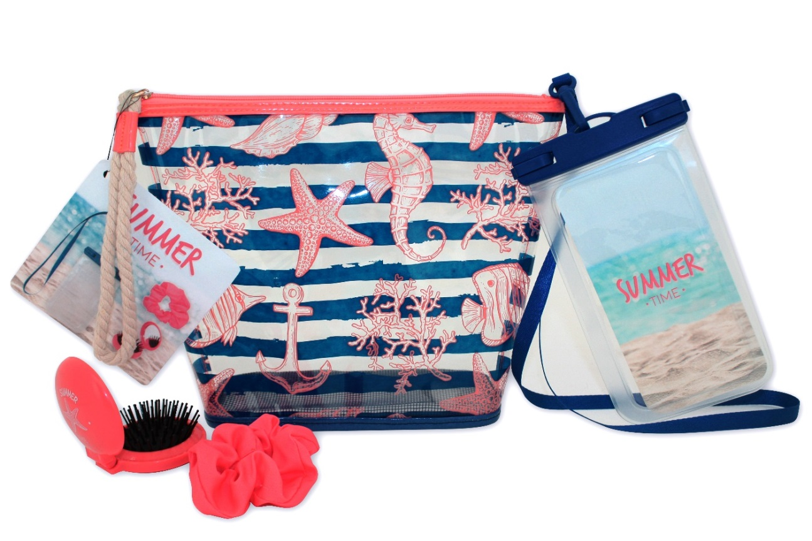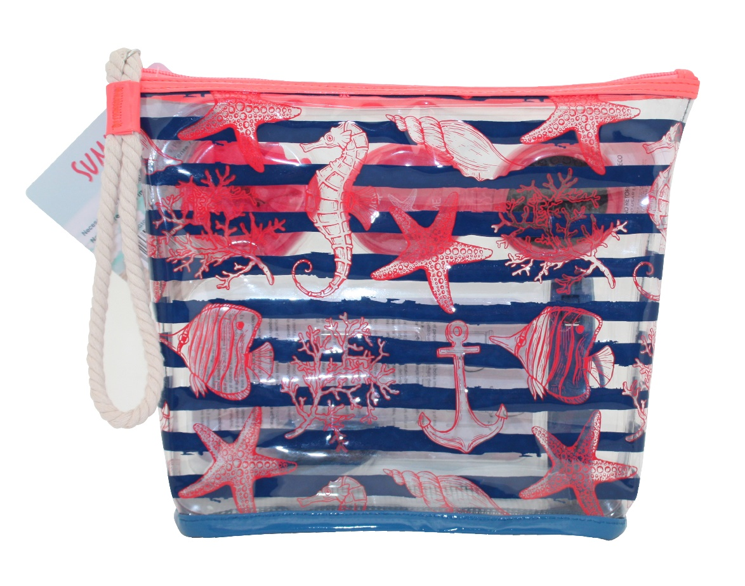
CONTIENE:
-1 COLETERO
-1 FUNDA HERMÉTICA PARA MÓVIL
-1 ESPEJO CON CEPILLO CON IMPRESIÓN

LOTE SUMMER TIME STOCK: 55.728 UNIDADES.
PRECIO: 6 €.
REFERENCIA: JG102405
MEDIDAS: 21 X 23 X 11

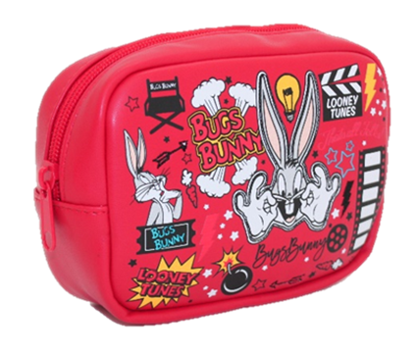

NECESER PEQUEÑO BUGS BUNNY
PRECIO: 4 €.
REFERENCIA: JG102413
STOCK: 2.496 UNIDADES.
MEDIDAS: 16 X 11.5 X 5 cm.
UNIDADES POR CAJA: 8
UNIDADES POR PALET: 896.

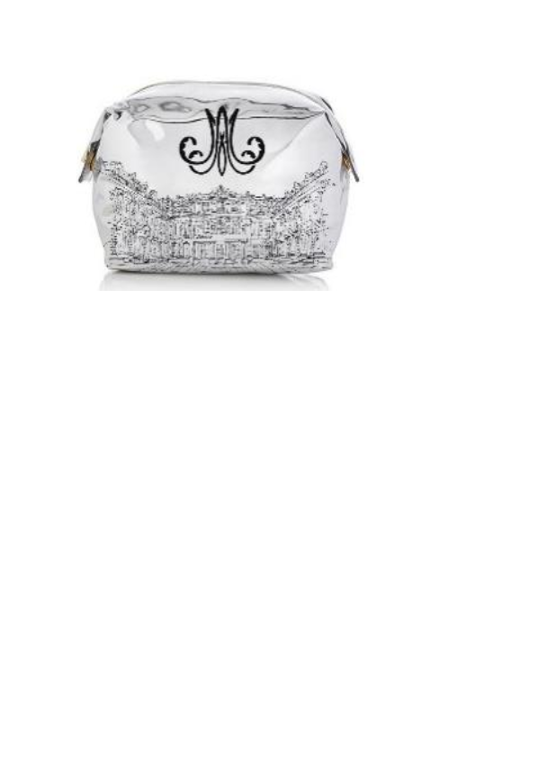

NECESER MARIE ANTONIETTE
PRECIO: 2.95 €
REFERENCIA: JG100503
STOCK: 5.650 UNIDADES.
MEDIDAS: 19 X 7 X 25 CM.

